**2018-2019学年度教科版物理九年级全一册教学质量评估试卷**



第六章　电功率

**班级 姓名**

第**Ⅰ**卷　选择题(共**30**分)

一、选择题(每小题3分，共30分)

1．下面是小明同学对一些常用的家用电器电功率的估计值，其中最符合实际的是(　*A*　)

*A*．液晶电视约为100*W*

*B*．洗衣机约为50*W*

*C*．电冰箱约为1.3*kW*

*D*．电水壶约为12*kW*

2．一台“220*V*　60*W*”的电风扇、一盏“36*V*　60*W*”的白炽灯和一只“110*V*　60*W*”的电热器各自在额定电压下工作，则它们通电相同时间产生的热量(　*B*　)

*A*．电风扇最多 *B*．电热器最多

*C*．白炽灯最多 *D*．三者一样多

3．智能手机在现代生活中的作用越来越重要，频繁的使用会导致它的电能消耗很快，当手机“电量”所剩无几时，通常可以将其设置成“省电模式”来延长使用时间，这是通过以下哪种方式实现的(　*C*　)

*A*．增大电池电压

*B*．增加总功率

*C*．减小总功率

*D*．降低散热能力

5．甲、乙两盏白炽灯并联在电路中，两灯都正常发光，且甲灯比乙灯亮，下列说法不正确的是(　*A*　)

*A*．甲灯两端的电压比乙灯的大

*B*．甲灯的电阻比乙灯的小

*C*．通过甲灯的电流比乙灯的大

*D*．相同时间内，甲灯消耗的电能比乙灯多

6．某同学利用如图所示电路，测量额定电压为2.5*V*小灯泡的额定功率，下列说法错误的是(　*D*　)

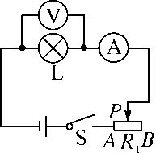

*A*．当电压表示数为2.5*V*时，测出通过小灯泡的电流，可算出小灯泡的额定功率

*B*．由实验还可得，小灯泡的实际功率越小，小灯泡越暗

*C*．闭合开关前，滑片P应滑到B端

*D*．闭合开关后，小灯泡不发光，一定是小灯泡灯丝断了

7．如图所示是研究电流热效应的部分实验电路，甲电阻丝的阻值小于乙电阻丝的阻值。比较通电后两根电阻丝各自两端的电压U甲、U乙以及它们在相同时间内分别产生的热量Q甲、Q乙的大小，下面关系中正确的是(　*C*　)

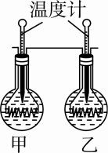

*A*．U甲＝U乙，Q甲＝Q乙

*B*．U甲＜U乙，Q甲＞Q乙

*C*．U甲＜U乙，Q甲＜Q乙

*D*．U甲＞U乙，Q甲＜Q乙

8．如图所示，闭合开关，将滑动变阻器的滑片向上滑动时，观察到的现象是(　*C*　)

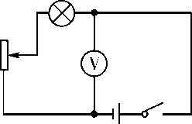

*A*．灯泡变暗，电压表示数变大

*B*．灯泡变亮，电压表示数不变

*C*．电路消耗的总功率变小，电压表示数不变

*D*．电路消耗的总功率变大，电压表示数变大

9．如图所示是A、B两定值电阻的U—I图像，由图像中信息可知(　*D*　)

*A*．若将A、B两电阻串联在某电源两端，则B两端的电压大

*B*．若将A、B两电阻串联在某电源两端，则B的实际功率大

*C*．若将A、B两电阻并联在某电源两端，则通过A的电流大

*D*．若将A、B两电阻并联在某电源两端，则A的实际功率小

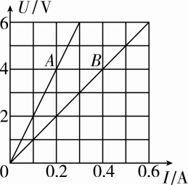

10．如图所示，一只标有“6*V*　3.6*W*”字样的小灯泡*L*和最大阻值为50*Ω*的滑动变阻器R串联后接在电源电压U恒为6*V*的电路中，设灯泡电阻不变，则下列判断错误的是(　*A*　)

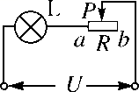

*A*．无论怎样移动滑片P，电路中总功率不会超过2*W*

*B*．移动滑片P，电路中总功率最小值为0.6*W*

*C*．当滑片P滑至某个位置时，*L*和R的电功率相等

*D*．在滑片P由a滑向b的过程中，*L*的电功率一直是减小的

第**Ⅱ**卷　非选择题(共**70**分)

二、填空题(每空2分，共32分)

11．小明家中的电能表如图所示，从表盘信息可知，小明家接入的用电器总功率不能超过__2__200__*W*。当家里只有微波炉工作时，电能表在1*min*内转60转，则微波炉消耗的电能为__60__000__*J*，该微波炉的功率为__1__000__*W*。

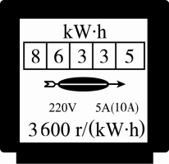图6

12．一个灯泡上印着“*PZ*220—40”字样，其中“220”表示灯泡的__额定电压__为220*V*；1度电(1*kW*·*h*)可使该灯泡正常工作的时间为__25__*h*；若它两端的实际电压为200*V*时，实际功率为__33__*W*(保留整数)。

13．一台“220*V*　1000*W*”的电热水器，正常工作10*min*消耗的电能是__6×105__*J*；如果它的电源线比标准的细，则它的电阻比标准电源线的电阻大，产生的热量__多__。

14．电炉丝通过导线接到电路里，电炉丝热得发红，而导线却几乎不发热，是因为电炉丝的__电阻__比导线大得多，根据焦耳定律可知，在__电流和通电时间__相同时，电炉丝产生了更多的热量。

15．如图所示电路中，电源电压保持不变，当滑动变阻器的滑片P由中点向右端移动的过程中，电流表的示数将__变小__，灯泡*L*消耗的电功率将__不变__。 (均选填“变大”“变小”或“不变”)

C:\DOCUME~1\ADMINI~1\LOCALS~1\Temp\Rar$DI23.640\CS87a.EPS

16.如图甲所示，将额定电压为2.5*V*的小灯泡接入电源电压为4.5*V*的电路中，闭合开关，调节滑动变阻器滑片P，记录相应电压表和电流表示数绘制成如图乙所示的U－I图像，则小灯泡的额定功率为__0.625__*W*，小灯泡正常发光时，滑动变阻器接入电路的电阻是__8__*Ω*。

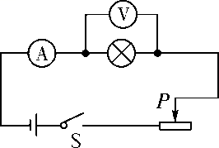,甲)　　　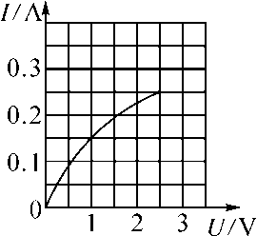,乙)

17．某加热装置的工作原理如图所示，两电阻丝的阻值相等，电源电压不变，它有加热和保温两个工作状态。当开关*S*1接b，*S*2断开时，它是处于__保温__状态，此时电路功率为P1；当开关*S*1接a，*S*2闭合时，电路功率为P2，则P1∶P2＝__1∶4__。

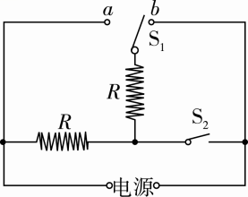

三、实验探究题(每空2分，作图题2分，共22分)

18．小明用如图甲和图乙所示的实验装置分别探究“电流通过导体产生的热量与电阻、电流的关系”。

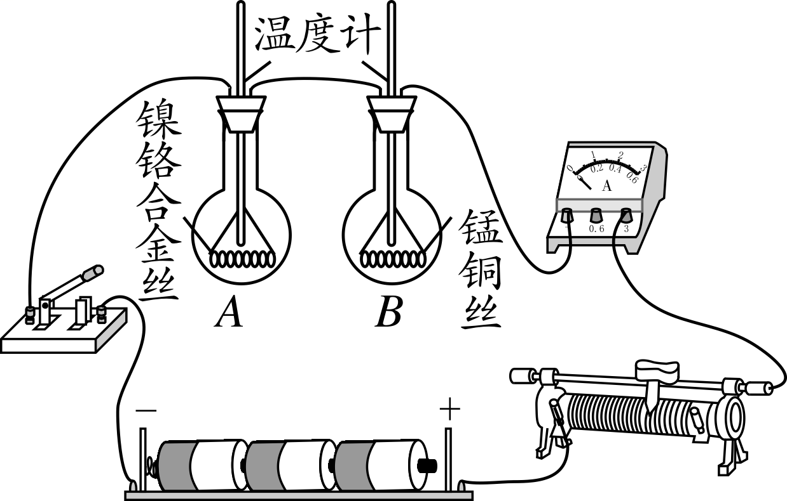,甲)

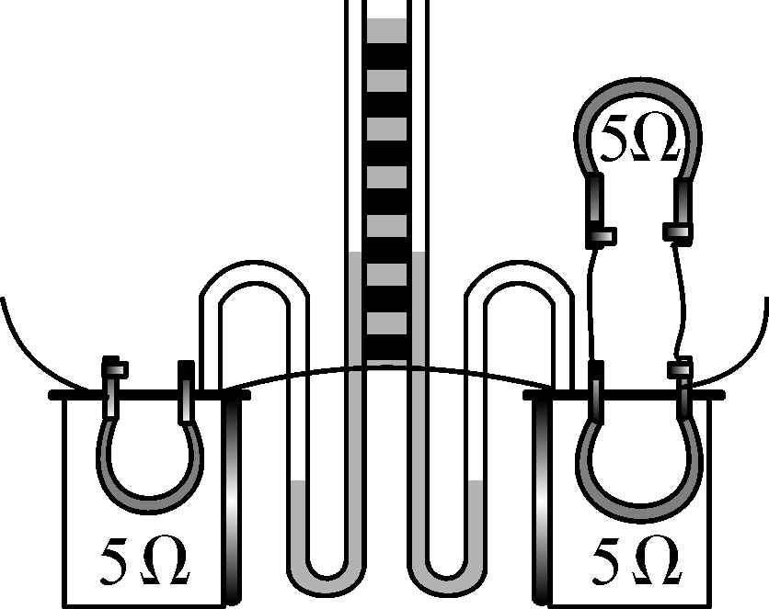,乙)

(1)图甲所示实验中通过__温度计示数的变化__来比较电流产生的热量的多少。

(2)为了便于比较两种电阻丝通过电流后产生热量的多少，A、B两瓶中要装入相同初温和__质量__的煤油。

(3)实验中选用煤油而不用水的原因是__煤油的比热容小，吸热相同时，温度升得快，实验现象明显__。

(4)用如图乙所示的实验装置探究，得到的结论是：__当电阻和通电时间相同时，电流越大，电阻产生的热量越多__。

19．在测定“小灯泡电功率”的实验中，电源电压为4*V*，小灯泡额定电压为2.5*V*，其阻值约10*Ω*。

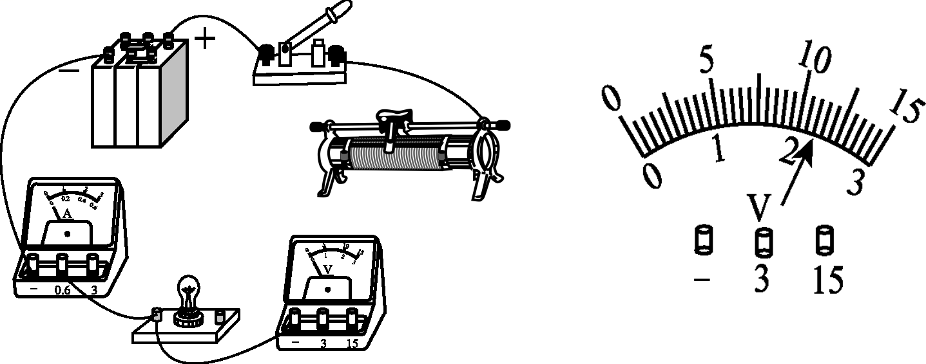

甲　　　　　　　　　　乙

(1)连接电路时开关应__断开__，电压表量程应选__0～3__*V*__。

(2)要使滑动变阻器的滑片P向右滑动时变阻器阻值变大，请你用笔画线代替导线，将图甲的实物电路连接完整。

【答案】如图所示。

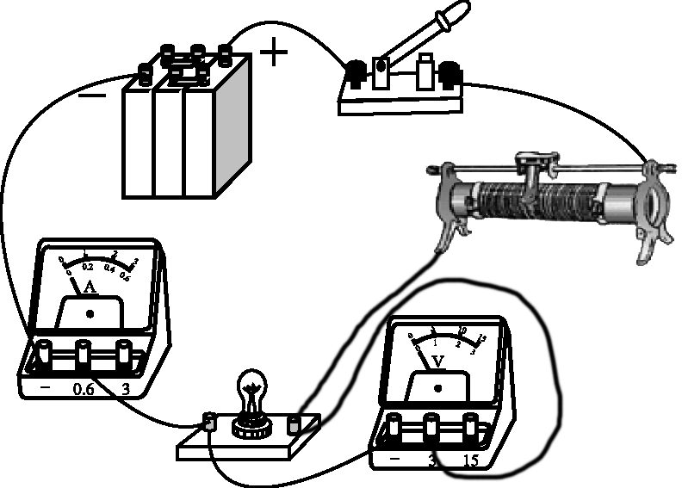第19题答图

(3)闭合开关前，滑动变阻器的滑片P应位于滑动变阻器__右__(选填“左”或“右”)端。

(4)闭合开关，移动滑片P到某一点，电压表的示数如图乙为__2.2__*V*。若要测量小灯泡的额定功率，应将实物电路中的滑片P向滑动变阻器__左__(选填“左”或“右”)端移动，才能使电压表的示数为2.5*V*。

(5) 移动滑片P，记录多组电压表和电流表的数据，并绘制出如图所示的I－U图像。根据图像信息，可计算小灯泡额定功率是__0.5__*W*。

C:\DOCUME~1\ADMINI~1\LOCALS~1\Temp\Rar$DI23.640\CS93A.EPS

四、计算题(共16分)

20．(6分)如图所示，灯泡*L*标有“6*V*　3*W*”字样，滑动变阻器的最大值为12*Ω*，当开关*S*1、*S*2闭合，滑动变阻器的滑片P滑到最右端时，小灯泡恰好正常发光。求：

(1)灯泡正常发光时的电阻。

(2)电源电压。

(3)当开关*S*1闭合、*S*2断开时，滑片移到变阻器的最左端，求灯泡的功率。

C:\DOCUME~1\ADMINI~1\LOCALS~1\Temp\Rar$DI23.640\CS94.EPS

解： (1)R*L*＝＝＝12*Ω*。

(2)当*S*1、*S*2闭合，P滑到最右端时，R和*L*并联，

因*L*正常发光，所以电源电压U＝U*L*＝6*V*。

(3)当*S*1闭合、*S*2断开，P滑到最左端时，*L*和R串联，

I＝＝＝＝0.25*A*，

P*L*＝I2R＝(0.25*A*)2×12*Ω*＝0.75*W*。

21．(10分)如图是一条电热毯电路的示意图，R0是电阻丝，R1是串联在电路中的电阻，电热毯铭牌上标有“220*V*　40*W*”的字样(不考虑温度对电阻的影响)。求：

(1)使用电热毯处于低温挡时，开关*S*、*S*1各处于什么状态？(不需要阐明理由)

(2)电热毯在高温挡工作时的电流是多少？

(3)当电热毯处于低温挡时，电阻丝的电功率为12.1*W*，电阻R1的阻值多大？

(4)在低温挡工作20*min*，电阻丝产生的热量是多少？

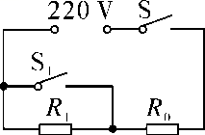

解：(1)由图知，当*S*闭合时两电阻串联，当开关*S*、*S*1都闭合时只有R0连入电路中。电源电压一定，由P＝可知，*S*闭合时，电路中电阻较大，电路功率较小，为低温挡；两开关都闭合时，电路中电阻较小，功率较大，为高温挡。

(2)由题知，高温挡功率为40*W*，

由P＝UI可得高温挡工作时的电流：

I＝＝≈0.18*A*。

(3)由P＝可得R0的阻值：

R0＝＝＝1210*Ω*，

由题知，低温挡时电阻丝R0的电功率为12.1*W*，由P＝可得此时R0两端电压：

U0＝＝＝121*V*，

由串联电路特点和欧姆定律有：＝＝，

即：＝，解得R1＝990*Ω*。

(4)低温挡工作20*min*电阻丝产生的热量：

Q＝W＝P′t＝12.1*W*×20×60*s*＝14520*J*。